АНОНС ПРОЕКТА «STARS-UP!»
27 – 30 октября в Кольцово состоится интенсив ШСП для активных пенсионеров

29 сентября в Доме Культуры Кольцово пройдёт вводный семинар-консультация

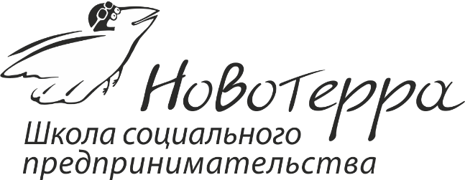
Возраст- не помеха! Попробуй, а вдруг …
Даже если тебе 50+, и ты никогда не задумывался о создании собственного дела, попробуй стать участником нашего проекта STARS-АП (Активные пенсионеры – это звезды). Проект начинает свою работу в Кольцово с сентября месяца. Реализует ШСП «Новотерра» при поддержке программы «Активное поколение» фонда Тимченко.

Цель нашего проекта – на примере наукограда Кольцово опробовать модель вовлечения людей возраста 50+ в социально-предпринимательскую деятельность с использованием имеющихся ресурсов сообщества и программ по поддержке малого и среднего бизнеса.

ШСП «Новотерра» работает в Новосибирске с 2007 года, и за это время обучение в ней прошло более 1000 человек, а в развитие команд и экспертную поддержку проектов вовлечено более 80 профессиональных консультантов, управляющих и владельцев компаний региона, представителей некоммерческого сектора и власти.

Консультанты и тренеры ШСП «Новотерра» имеют большой опыт в подготовке и сопровождении проектных команд в некоммерческой и коммерческой сфере, включая разработку сложных бизнес-планов и проектных заявок; социальном консалтинге для бизнеса и администраций всех уровней (экспертиза проектов и концепций, вовлечение заинтересованных сторон); в исследовании, а также разработке и реализации программ развития человеческого капитала для организаций и территорий.

Поскольку социальное предпринимательство ещё не стало традиционной сферой деятельности в России, мы работаем как с коммерческими, так и с некоммерческими инициативами и проектами участников. Главное, чтобы в этой инициативе была жизнь, энергия участников и конкретная задача. Школа поможет раскрыть социальный потенциал коммерческих проектов и повысить эффективность некоммерческих инициатив через создание устойчивых источников дохода. После проработки на сессиях Школы или оценки экспертами жизнеспособные проекты получают сопровождение и поддержку в реализации от ШСП и ее партнеров.
Мы приглашаем всех, кто хотел бы узнать, что такое социальное предпринимательство, у кого есть идеи коммерческих либо некоммерческих проектов, и кто хотел бы попробовать создать такие идеи и довести их до проектов, готовых к запуску.

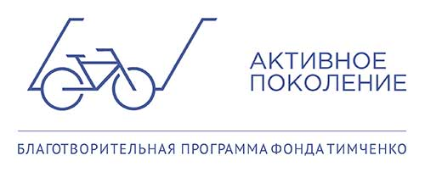
На сайте www.novoterra.ru можно подать заявку онлайн или скачать форму заявки в word и запросить и прислать по почте до 25 октября включительно. Для жителей Кольцово 50+ участие в проекте бесплатное.

Проект реализуется при поддержке Фонда Тимченко.
Информацию о ШСП «Новотерра» и проекте можно получить на сайте http://novoterra.ru , или по тел.:
8-913-919-5647 Наталья. Эл.почта: novoterra@mail.ru

Будем рады вопросам и заявкам novoterra@mail.ru

